Στο Ευρωκοινοβούλιο στο Στρασβούργο το 1ο Λύκειο Φαρσάλων

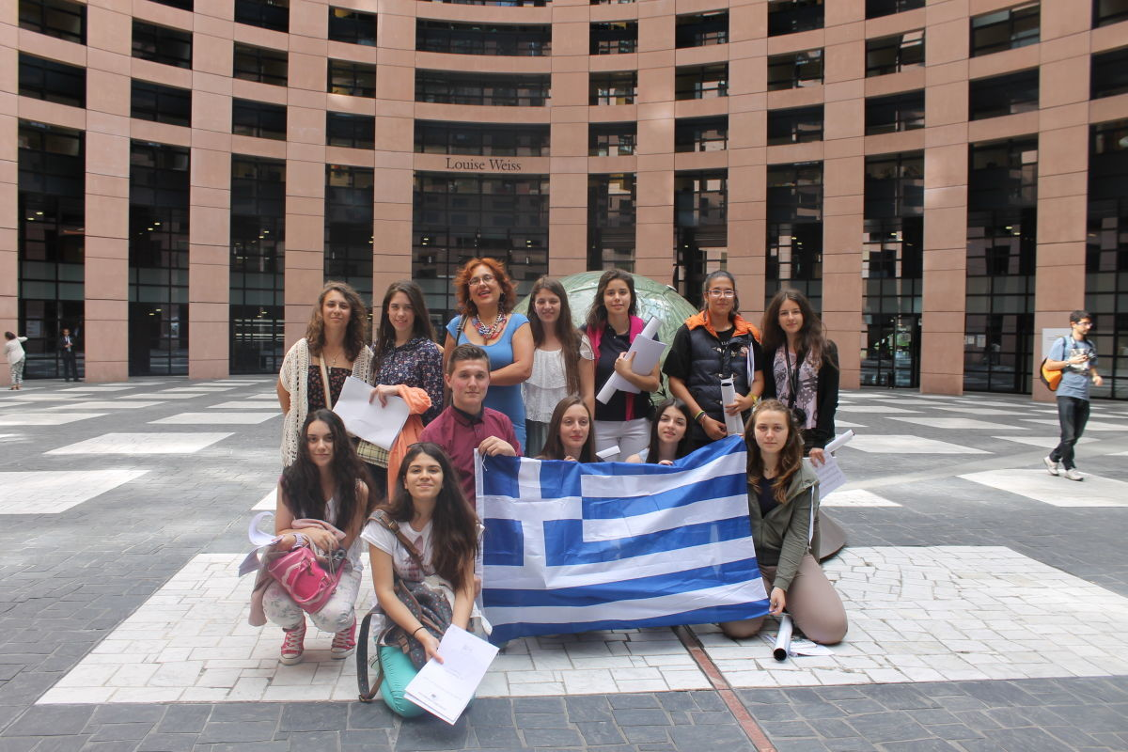
Την Τετάρτη, 8 Ιουλίου, μαθητές του 1ου Λυκείου Φαρσάλων, με επικεφαλής την εκπαιδευτικό Κατσικοπούλου Θωμαΐδα, έζησαν μια μοναδική εμπειρία. Παρακολούθησαν, διά ζώσης, τη συνεδρίαση της ολομέλειας του Ευρωκοινοβουλίου, στο Στρασβούργο, και ξεναγήθηκαν στους χώρους του.
Η επίσκεψη αυτή, ήταν μία πρωτοβουλία της κας Κατσικοπούλου, η οποία αφού εξασφάλισε πρόσκληση από το Ευρωκοινοβούλιο, στη συνέχεια συντόνισε και οργάνωσε την υλοποίησή της.
Κατά την επίσκεψη, είχαν, όλοι, την καταπληκτική ευκαιρία να παρακολουθήσουν, από τα θεωρεία, τη συνεδρίαση του Ευρωκοινοβουλίου, στο Στρασβούργο, να ξεναγηθούν στις αίθουσές του, να ενημερωθούν, επίσημα , σχετικά με τη δομή του και το ρόλο του, καθώς, επίσης, και σχετικά με τα θεσμικά όργανα της Ευρωπαϊκής Ένωσης.
Εκτός των άλλων, η ομάδα είχε την ευκαιρία να συναντηθεί με πολλές άλλες ομάδες επισκεπτών, από όλη την Ευρώπη, και , τέλος, να τύχει της επιδότησης που διατίθεται από το Ευρωκοινοβούλιο, σε κάθε ομάδα που αποτελείται από μόνιμους κατοίκους και υπηκόους της Ε.Ε., και επισκέπτεται το Ευρωκοινοβούλιο, κατόπιν πρόσκλησης.
Την ομάδα των μαθητών του 1ου Λυκείου Φαρσάλων, πλαισίωσαν, επίσης, γονείς μαθητών και μέλη της σχολικής κοινότητας του σχολείου, εκπ/κοί της Πρωτοβάθμιας και της Δευτεροβάθμιας εκπ/σης, Σύμβουλοι εκπ/κών, καθώς και διάφοροι επαγγελματίες της τοπικής κοινωνίας, συνολικά 31 άτομα.
Και στο ταξίδι αυτό, ο κ. Αρχοντής Αθανάσιος προμήθευσε την ομάδα με χαλβά Φαρσάλων, προκειμένου να τον προσφέρουν στους ανθρώπους του Ευρωκοινοβουλίου.
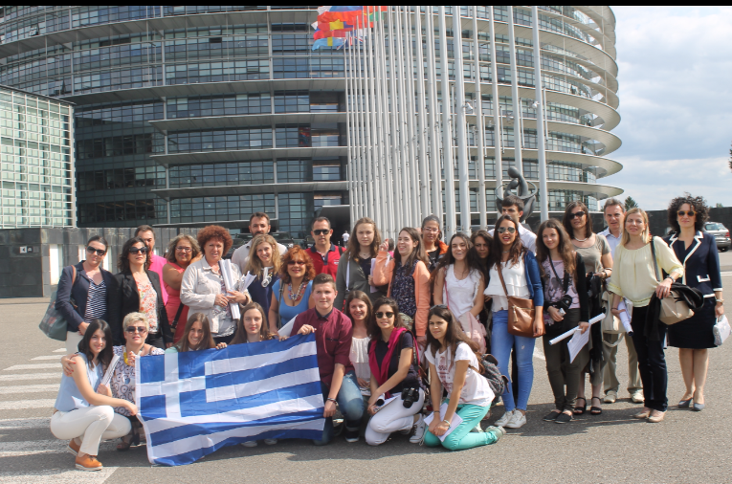
Πηγή:


